Ejercicio primero blanco, para revisar el lunes 24 de noviembre.

Medianas:

La MEDIANA de un triángulo, correspondiente a uno de sus vértices, se define como la recta que une dicho vértice del triángulo con el punto medio del lado opuesto.

Todo triángulo ABC, tiene tres medianas (una por cada vértice) que denotaremos como sigue:
Mediana correspondiente al vértice A, se denota por m_{A}
Mediana correspondiente al vértice B, se denota por m_{B}
Mediana correspondiente al vértice C, se denota por m_{C}
Nota: es con “m” minúscula, para diferenciar de la mediatriz

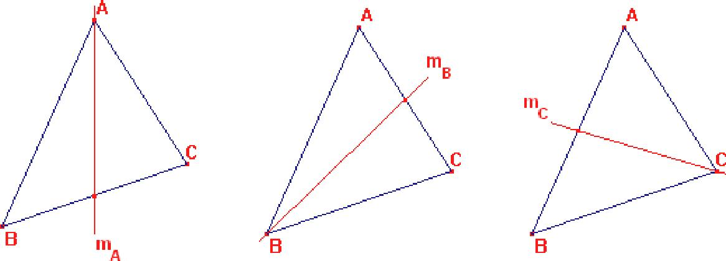

Propiedad 8:

"Las tres medianas de un triángulo son interiores al mismo, independientemente del tipo de triángulo que sea"

Propiedad 9:

"Cada mediana de un triángulo divide a éste en dos triángulos de igual área"
Ejercicios:
Trazar en su cuaderno, los siguientes triángulos con las medidas que se indican:
Triángulo 1: Lado ab= 8 cm Lado bc= 5 cm Lado ac= 5.5 cm
Trazar mediatriz Ma
Triángulo 1: Lado ab= 4 cm Lado bc= 6 cm Lado ac= 3 cm
Trazar mediatriz Mb
Triángulo 1: Lado ab=3 cm Lado bc= 8 cm Lado ac= 9 cm
Trazar mediatriz Mc

Trazar en su cuaderno, los siguientes triángulos con las medidas que se indican:
Triángulo 1: Lado ab= 8 cm Lado bc= 5 cm Lado ac= 5.5 cm
Trazar altura ha
Triángulo 1: Lado ab= 4 cm Lado bc= 6 cm Lado ac= 3 cm
Trazar altura hb
Triángulo 1: Lado ab=3 cm Lado bc= 8 cm Lado ac= 9 cm
Trazar altura hc

Trazar en su manual de “Geometría del triángulo”, los siguientes triángulos con las medidas que se indican:
Triángulo 1: Lado ab= 8 cm Lado bc= 5 cm Lado ac= 5.5 cm
Trazar mediana ma
Triángulo 1: Lado ab= 4 cm Lado bc= 6 cm Lado ac= 3 cm
Trazar mediana mb
Triángulo 1: Lado ab=3 cm Lado bc= 8 cm Lado ac= 9 cm
Trazar mediana mc

En total serán 6 triángulos en cuaderno y 3 en manual.
Dudas me las comentan en el Facebook

